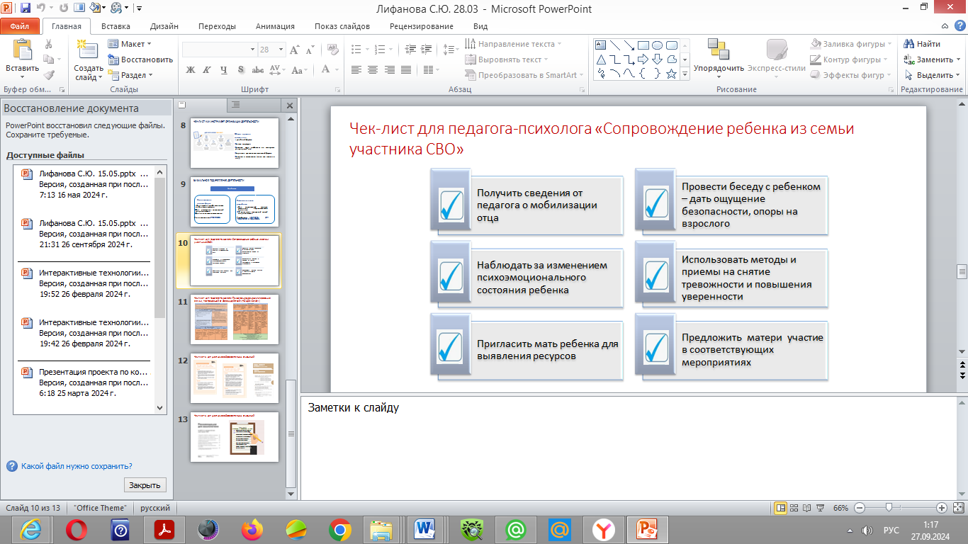

**Чек-лист для педагога-психолога**

**«Сопровождение ребенка из семьи участника/ветерана СВО»**